江苏国泰新点软件有限公司

地址：江苏张家港市经济开发区**(http://www.epint.com.cn)**

电话：0512-58188000传真：0512-58132373



**政府采购**

**电子招标文件操作手册**

**本手册仅适用于**

**范本名称：南阳政府采购无范本货物类**

**南阳政府采购无范本服务类**

**目录**

一、 标段新增及招标文件制作 2

1.1.1、 招标项目（标段划分） 2

1.1.2、 招标文件 2

1.1.3、 答疑澄清文件 8

1.1.4、 控制价文件 9

二、 评标系统开标及评标准备操作 11

2.1、 准备工作 11

2.2、 开标 11

2.2.1、 登陆系统 11

2.2.2、 选择评标项目 12

2.2.3、 公布投标人 12

2.2.4、 投标文件解密 16

2.2.5、 唱标 18

2.2.6、 开标结束 18

2.3、 评标准备 19

2.3.1、 招标文件导入 19

2.3.2、 控制价文件导入 20

**说明：本操作手册，是专用于电子评标系统中采购类项目“南阳政府采购无范本货物类/南阳政府采购无范本服务类”模板的招标文件的制作。需要搭配《**[**招标代理--业务操作手册工程V2.0**](http://www.nyggzyjy.cn/TPFront/infodetail/?infoid=1de1c427-12b0-43fd-b8a9-cfd8df5d7b3e&categoryNum=007001)**》使用。**

1、操作系统要求：

Windows 2003/ XP /Vista/Win7 下均可运行，**建议使用Windows7操作系统**。（win10操作系统下新版驱动可能会不完全兼容，建议不要使用）

2、硬件要求：

CPU：推荐使用P4 2.0 以上；

内存：最低为64MB，推荐使用256MB 以上；

硬盘：最低为800MB，推荐使用1.5G 以上；

显示器：可选用VGA、SVGA、TVGA 等彩色显示器，推荐使用17 寸彩显或液晶；

3、辅助软件：

**微软Office2007 或以上版本**,若没有预先安装，则会影响到软件某些功能的正常使用（建议安装Office2010或Office2013）。（注：WPS不能替代Office）

4、建议屏幕分辨率用1024×768 像素。

5、**浏览器配置**：

详见《诚信库注册操作手册》，从网站下载专区中自行下载。

备注：浏览器必须使用系统自带的IE浏览器，而且必须按照此操作手册进行设置，系统提示当前网站的控件都必须允许运行，否则可能造成无法正常在交易平台中上传投标文件。

备注：投标人业务操作办法，请参照《建设工程招标人网上业务办理操作手册V2.0》，从网站下载专区中自行下载。

# 标段新增及招标文件制作

## 项目注册及标段划分

**操作步骤：**

1、代理公司登录交易平台，在 “业务管理”导航栏下， “计划注册”下点击“项目注册”，如下图：

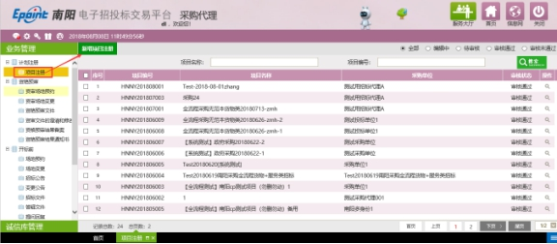

2、点击【新增项目注册】，进入新增项目信息页面，如下图：

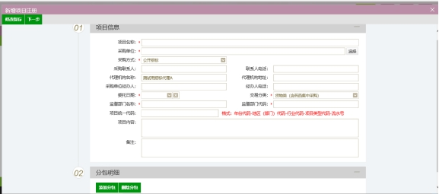

完善项目信息后，点击“添加分包”进入分包信息页面，添加分包时需要注意**“采用网上招投标”中要选择是**，默认勾选的是否，如下图所示

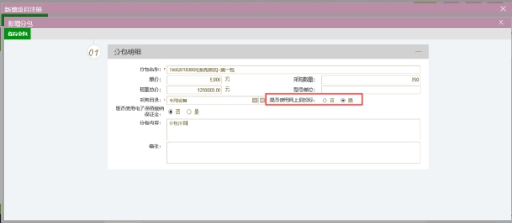

### 招标文件

**前提条件：**该项目已经进行了场地预约，并且流程走完。

1. **上面添加标段时选择了采用网上招投标，这里需要点击“制作招标文件。”**

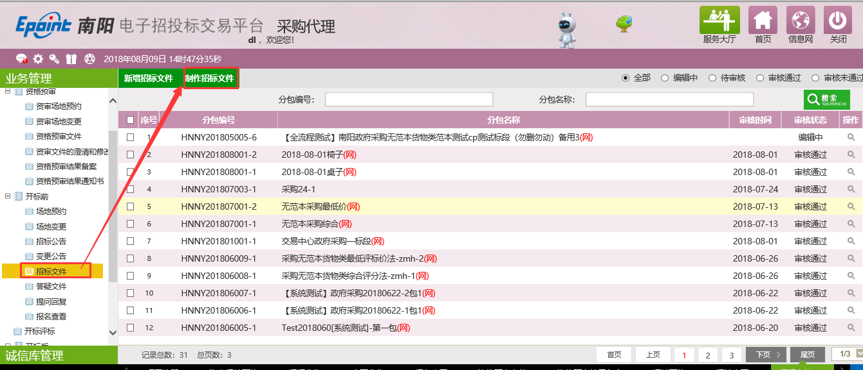

选择要制作电子招标文件的标段。

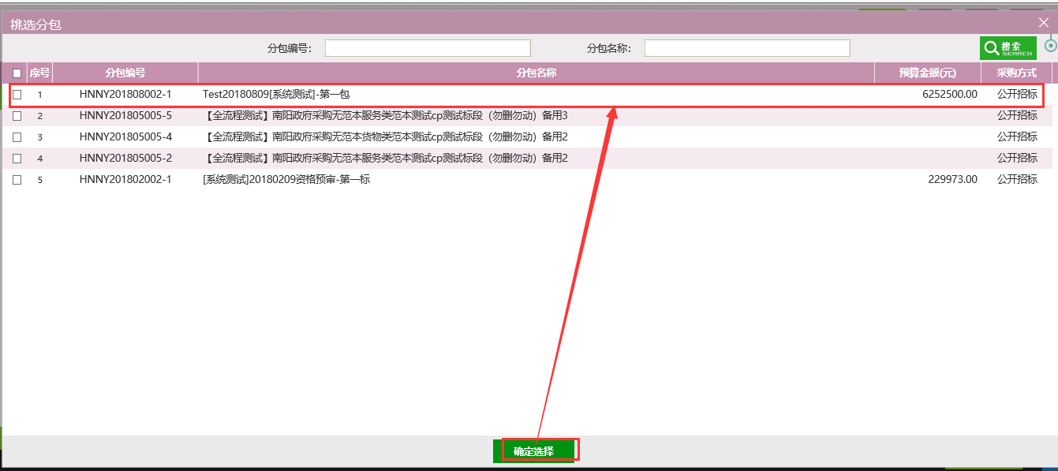

选择要使用的招标文件模板，这里选择无范本货物类。

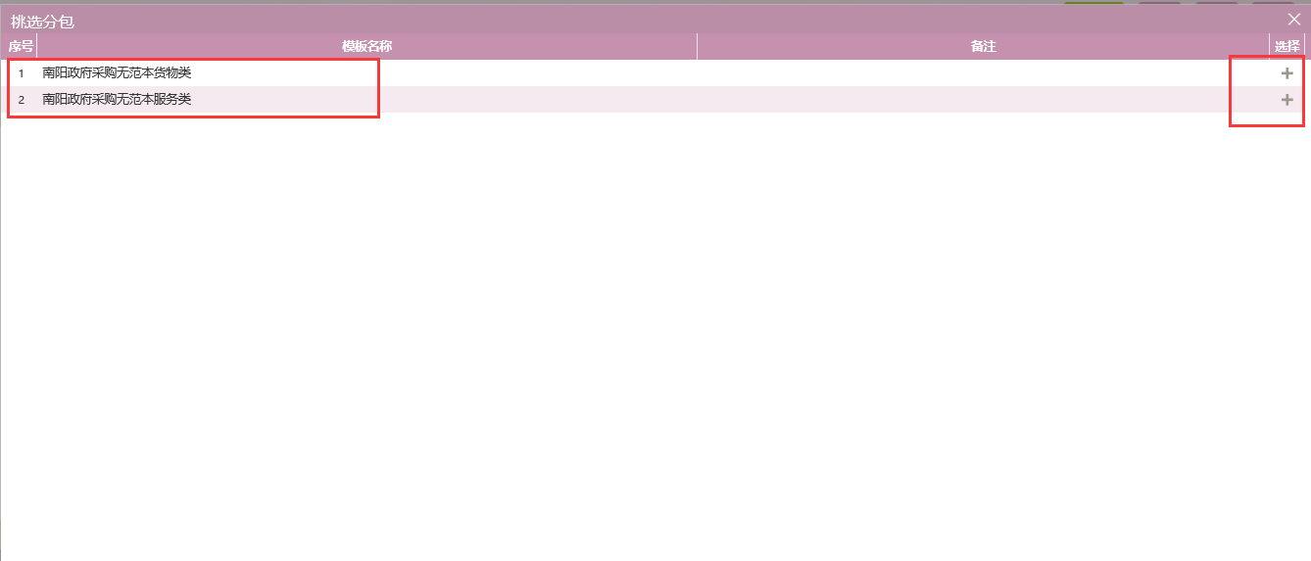

再次核对选择的标段、选择的招标文件模板。

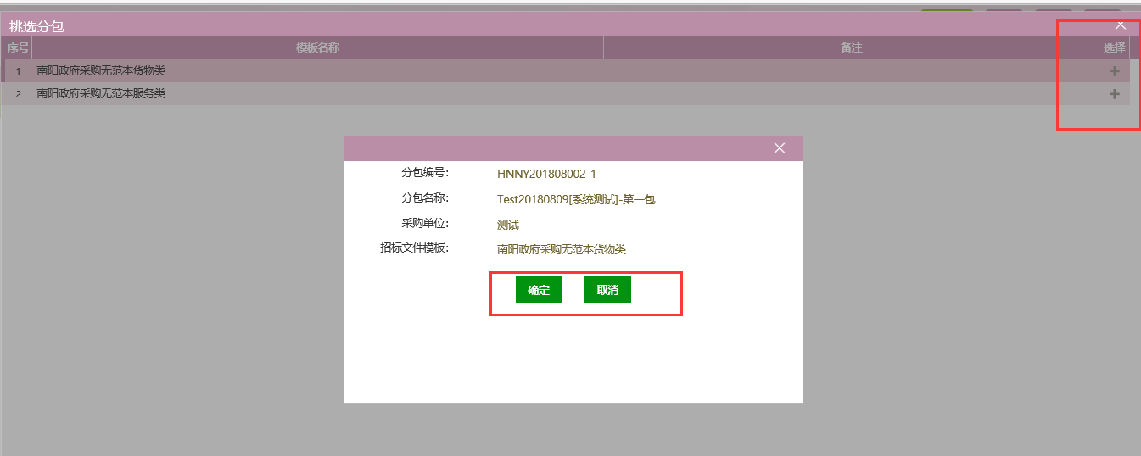

进入电子招标文件制作界面，分为：招标正文、评标办法、开标一览表、生成招标文件四个栏目

**注：出现招标文件在线制作页面后，由于还没有生成保证金账号，所以先关闭这个页面，进入到招标文件界面，点击操作按钮进入到查看招标文件界面，如下图**

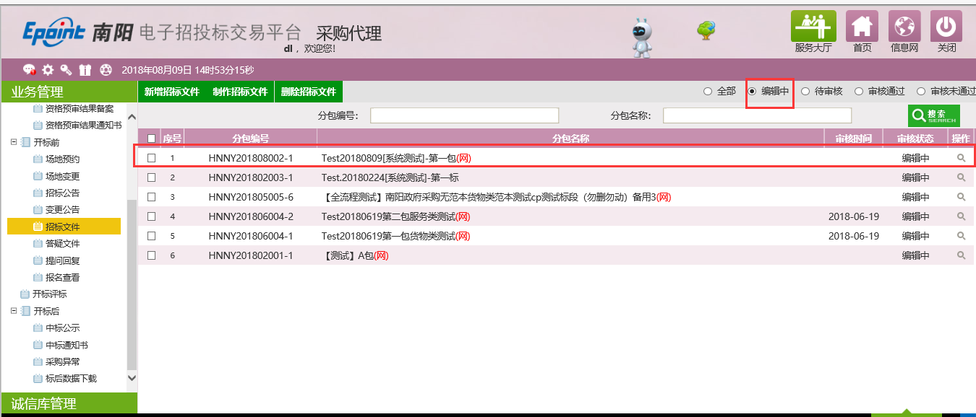

**在查看招标文件界面，维护文件信息，同时生成子账号，然后点击招标文件制作对应的修改按钮，将虚拟子账号信息拷贝到招标文件正文里面。**

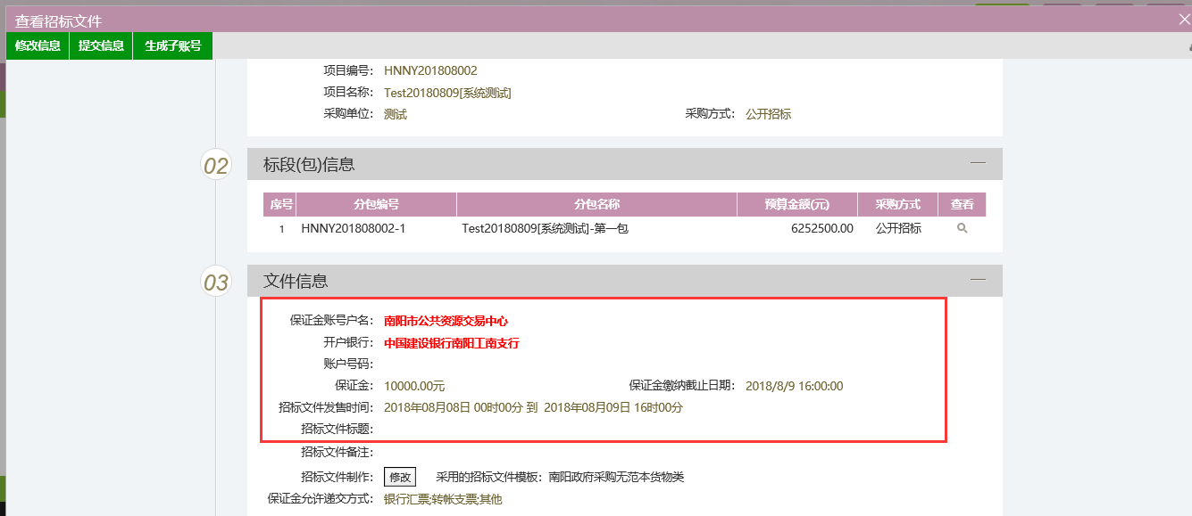

第一项：招标正文

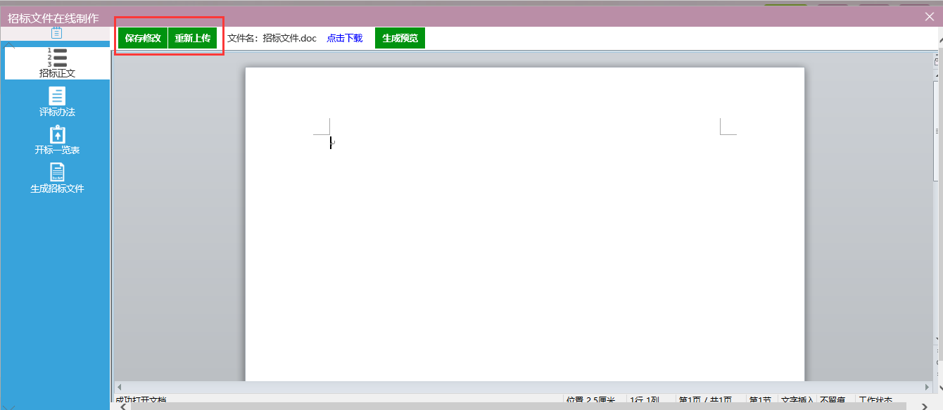

点击重新上传，将做好的招标文件含清单文件，导入进去，点击生成预览，即可看到电子档的招标文件。即任何版本转换为PDF格式，便于后期签章加密。

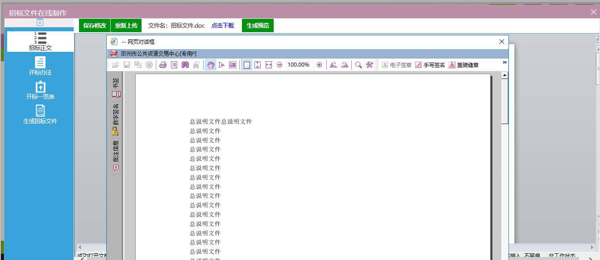

**特别提示：若对招标文件有修改，请在word中修改好，重新上传。**

第二项：评标办法，选择该电子招标文件的评标办法，点击保存按钮。

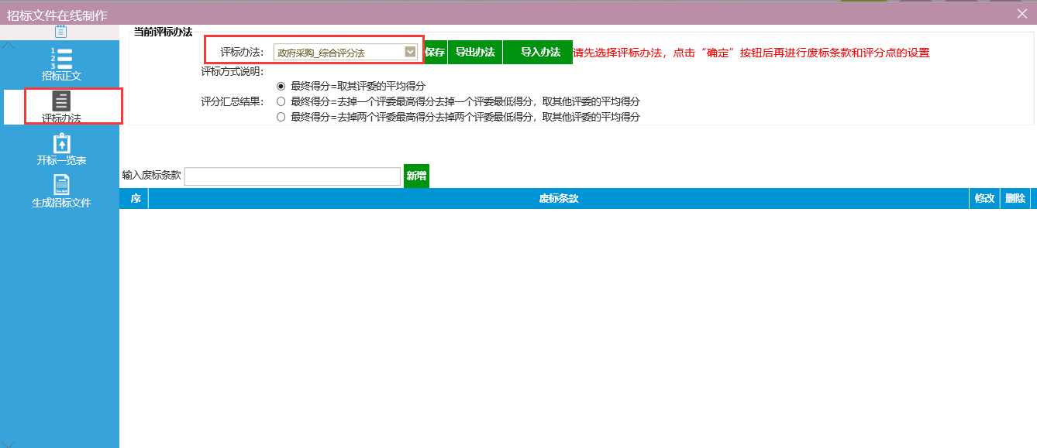

录入废标条款，点击新增按钮。

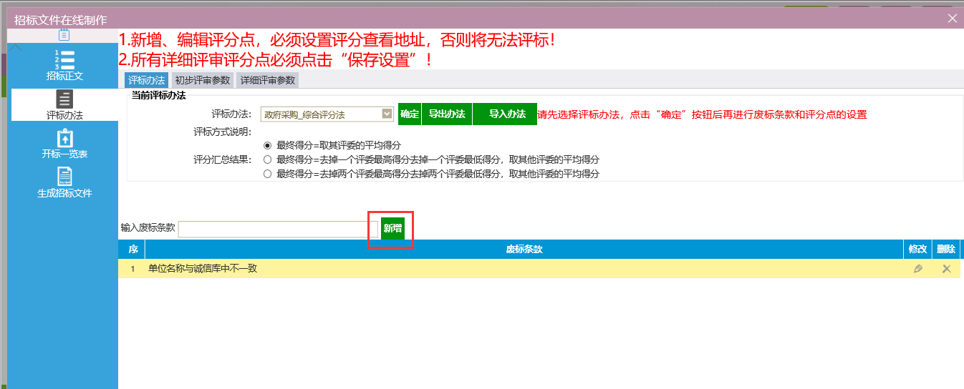

初步评审：分为形式评审、资格评审和响应性评审，需要分别对三个节点的评审点进行设置，下面以形式评审为例：

点击“新增评分点”，填写评审点名称、评审标准，设置完成后点击“修改保存”按钮，然后继续新增下一条评审点。

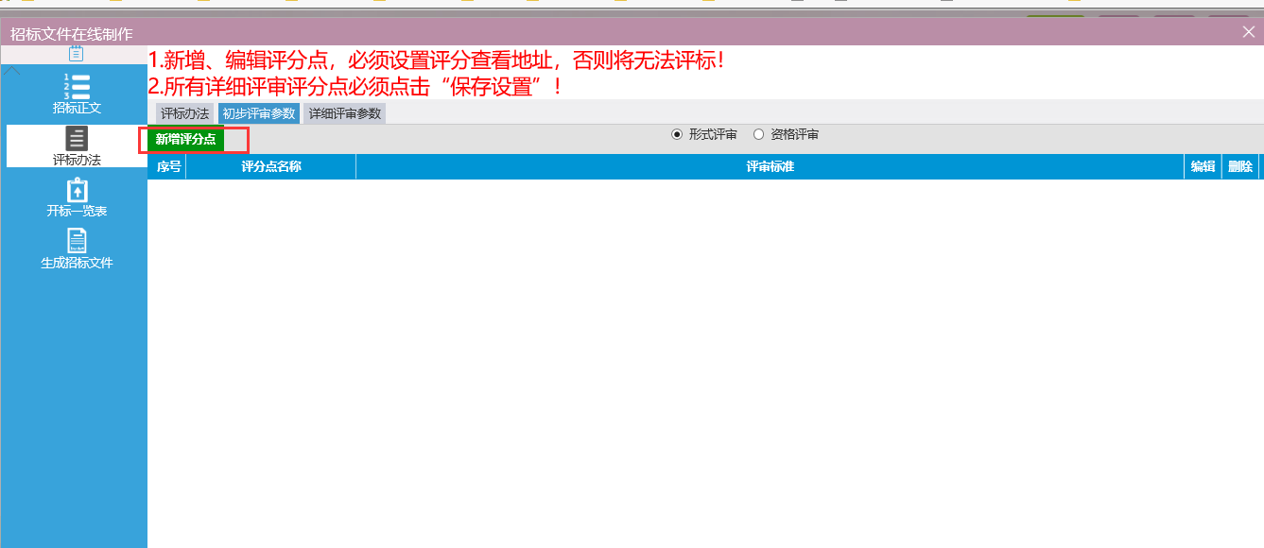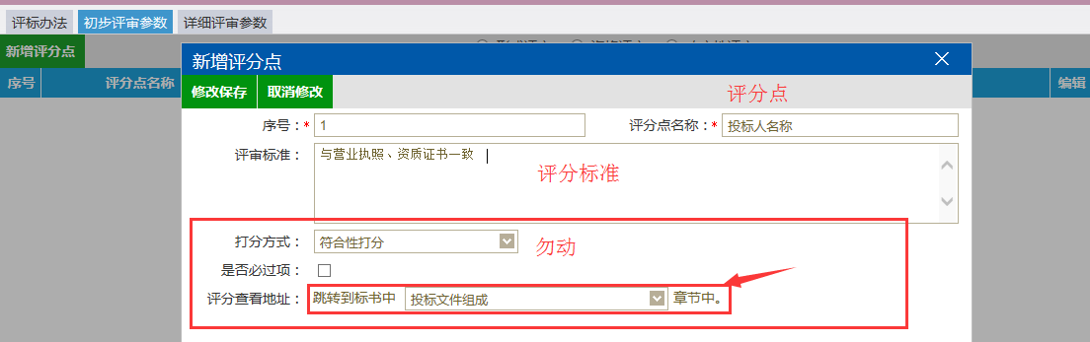

详细评审：分为经济标、技术标和综合标，需要分别对三个节点的评审点进行设置，下面以技术标为例：

点击“新增评分点”，填写评审点名称、评审标准、最高分和最低分（评委评分时只能在此区间打分），设置完成后点击“修改保存”按钮，然后继续新增下一条评审点。

**注意：技术标里面新增评分点时，评分查看地址，跳转到标书中需要设置相应的跳转章节，否则会导致无法进行评标 ！！！**

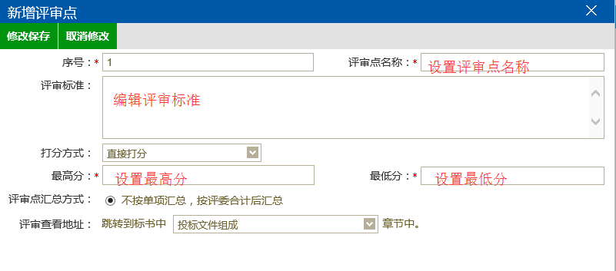

第三项：开标一览表，勾选相应的模板。

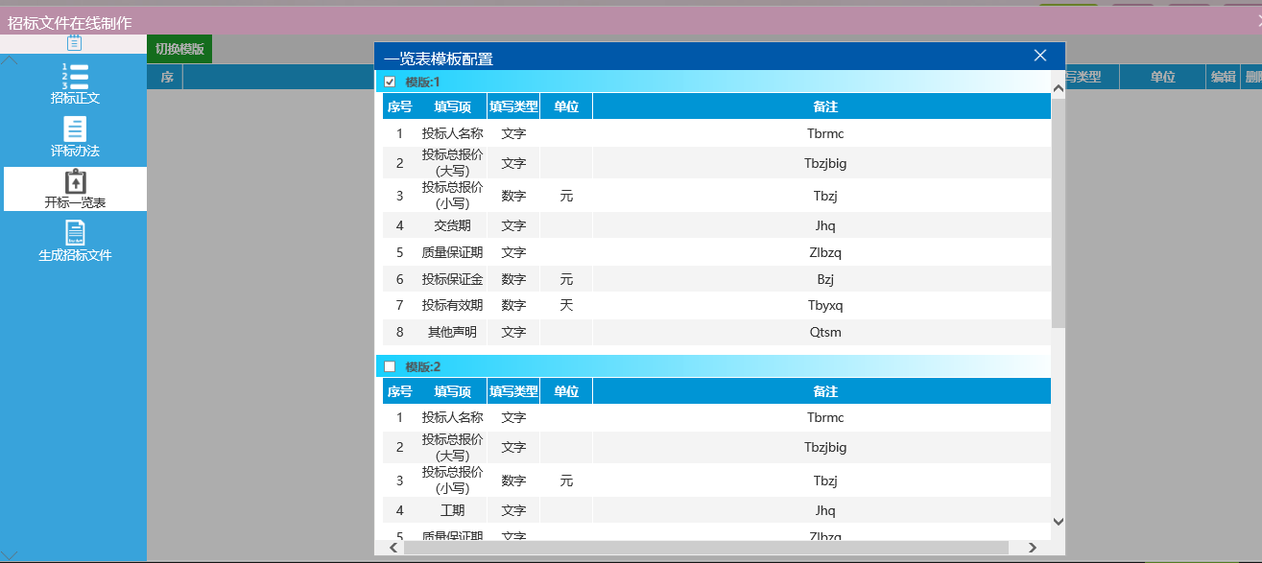

第四项：生成招标文件，先点击签章，后点击生成招标文件。

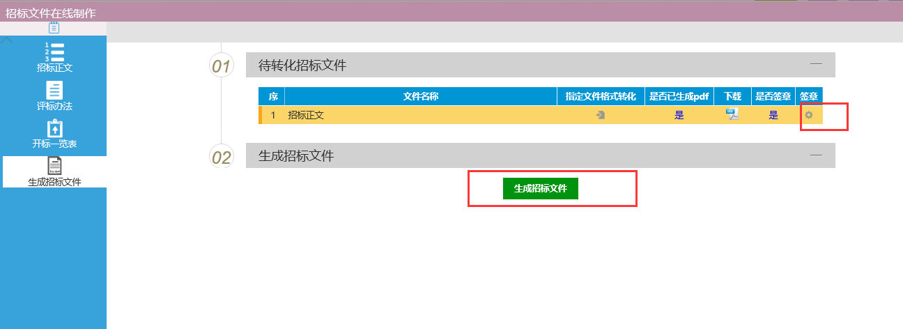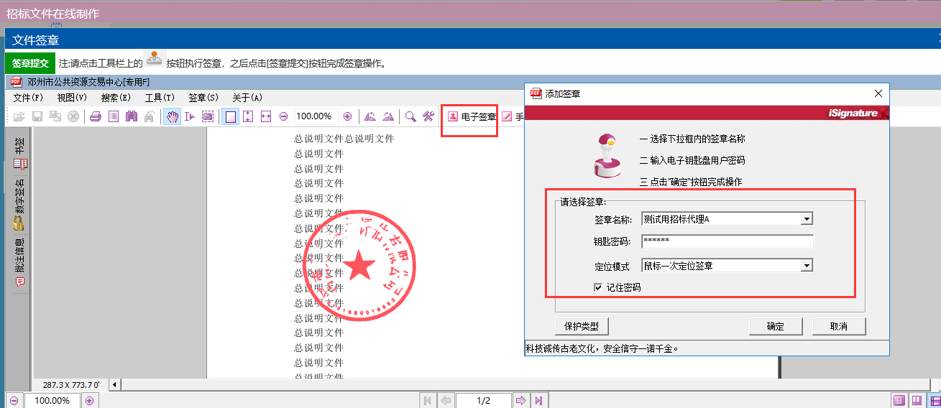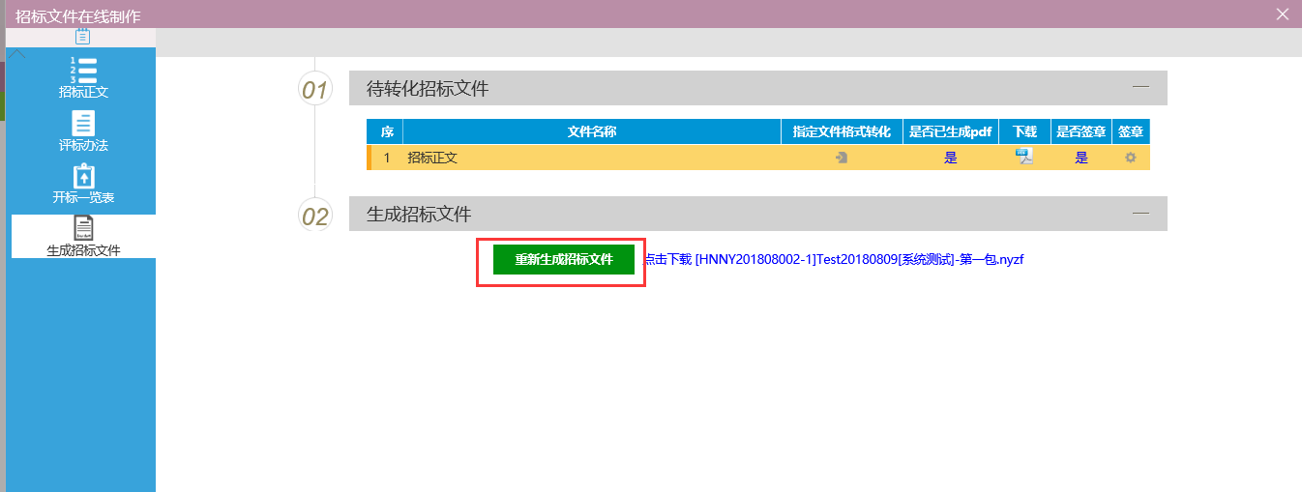

### 答疑澄清文件

**前提条件：**该工程已经进行了招标文件备案。

**操作步骤：**

1、点击“业务管理一开标前一答疑文件”按钮，再点击“制作答疑”按钮，如下图：

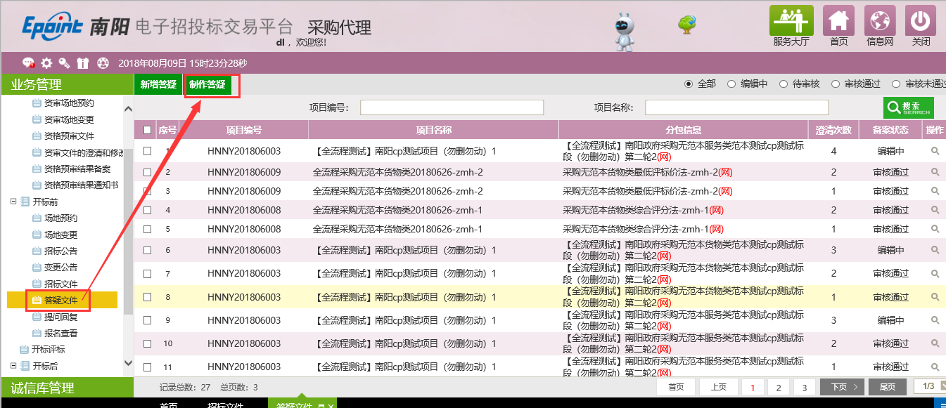

2、进入挑选招标文件页面，选择一个对应的标段，再点击“确定选择”按钮，如下图：

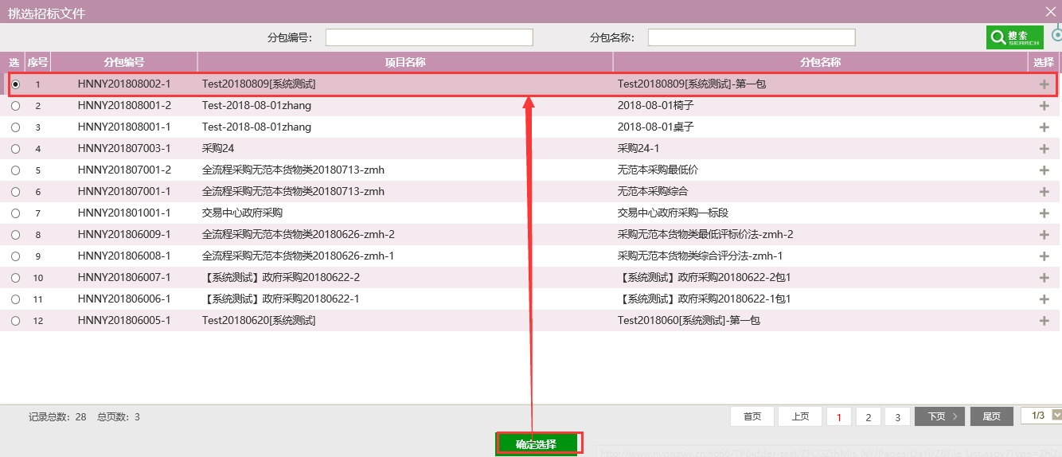

3、进入制作答疑澄清文件页面，如下图，制作答疑澄清文件的方法和标书在线制作完全相同。请参照上方内容予以完成。

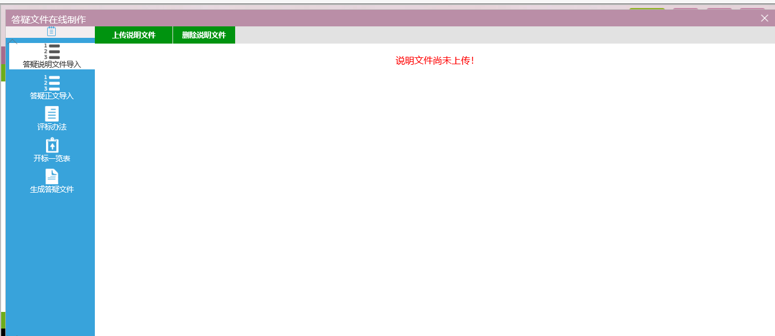

4、点击“下一步”，上传“答疑澄清文件”电子档，并提交备案，提交审核。

# 评标系统开标及评标准备操作

## 准备工作

进入开标室后，在开标前需要务必做好的准备工作，简述如下：

1. 检查硬件环境是否具备：投影仪、办公电脑、**解密机**是否能够正常工作；
2. 检查电脑软件环境是否具备：是否安装有CA驱动软件，插入锁后是否正常读锁；
3. 检查采购代理的电子备用文档是否完备：招标文件等；
4. **开标前必须提前收集好所有投标单位的备份投标标书电子档，并和项目负责人或监督人员做好确认工作；**

## 开标

### 登陆系统

前提条件：开评标系统仅限交易中心内网打开。

在开标室电脑上，打开小精灵软件，并能够正常识别出代理单位的CA锁信息。

操作办法：点击“新点网上开评标系统”（已经将该网址放在桌面上并录入IE浏览器的收藏夹），进入登陆页面，选择CA锁登录，输入PIN码。如下图所示：

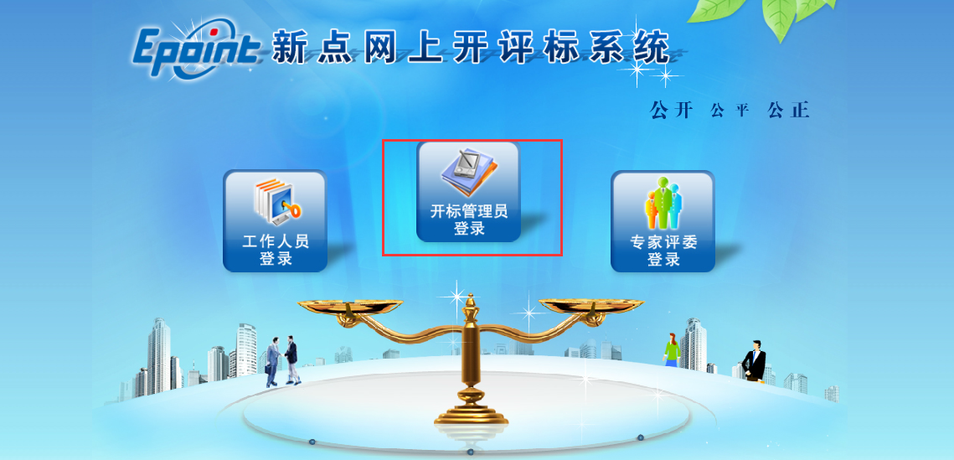

### 选择评标项目

登陆系统之后进入下图所示页面。

操作办法：①点击**同步项目**按钮，系统自动将业务系统中的项目信息自动获取到评标系统中。不点击，可能会导致在评标系统中找不到要开标的项目。

②同步项目后，直接选择当前要开标的标段，点击“进入项目”，则会看到页面正中上部的当前项目标题已经变更。

备注：一般情况下不需要点击“进入项目”后的修改按钮，如需修改请和交易中心项目负责人沟通确认，否则造成业务问题自行承担责任。

备注二：点击“进入项目”，就相当于挑选该标段。

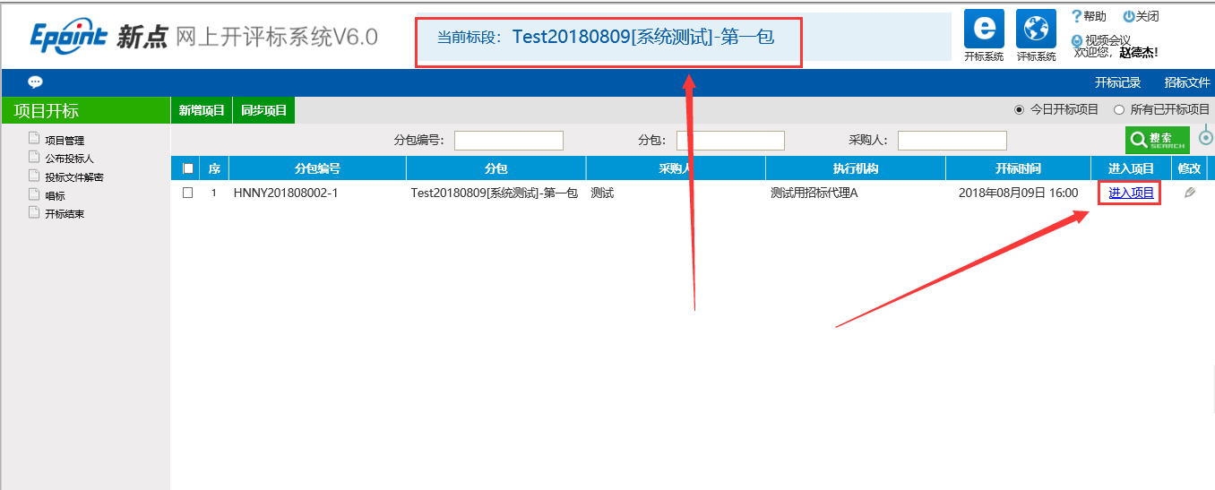

### 公布投标人

**前提条件：**开标时间已到

**基本功能：**公布投标人名单

**操作办法：①**在未到开标时间的时候，点击公布投标人步骤，是看不到投标单位信息的，这时可以点击“**开标背景**”，等待开标时间到达：

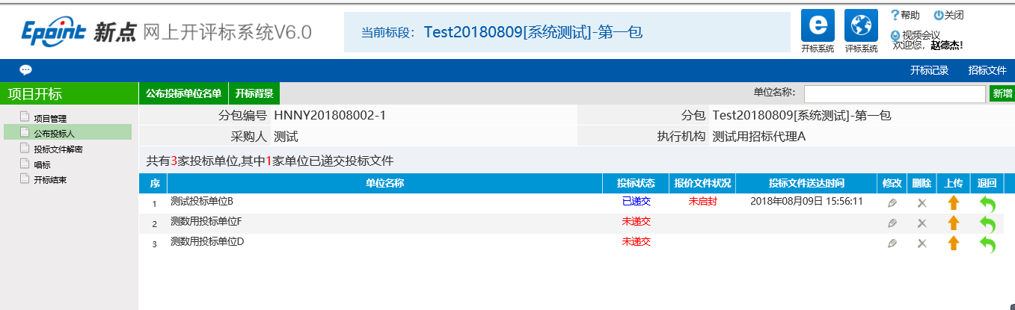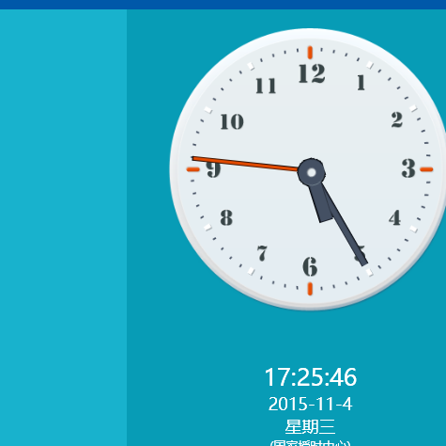

②当开标时间到了之后，点击“公布投标人名单”按钮，会提示获取信息成功，具体页面如下图：

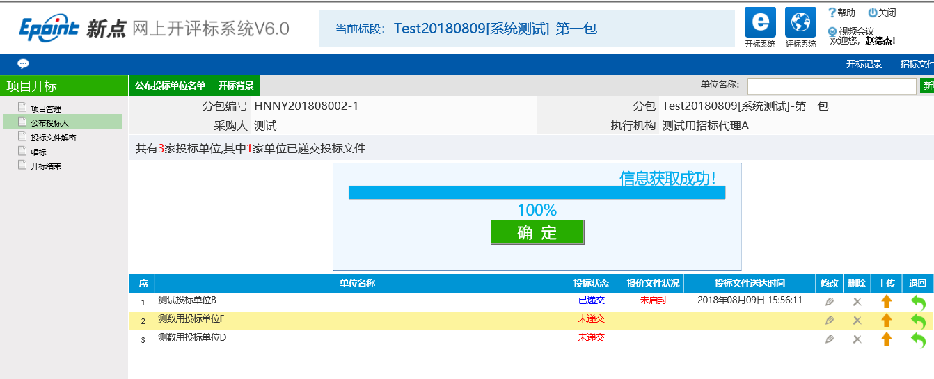

点击“确定”按钮，获取投标人相关信息，具体页面如下如图所示：

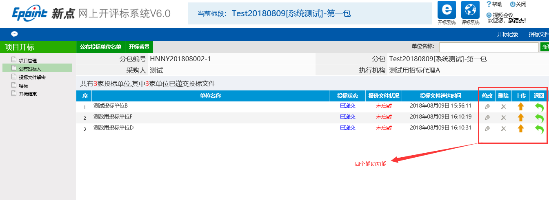

在该页面中，可以查看投标单位标书递送情况，如果公布的投标单位中某家的标书或其他信息有问题，可以对其进行一些操作，如退回标书，重新上传投标文件，删除该投标单位等。**该功能请慎重使用，使用前务必和交易中心项目负责人或在场监督人员沟通确认。**

以下是这些辅助功能的介绍：

1. **退回标书**

如果该投标单位递交的标书有问题，需要退回，可以由相关的工作人员对其进行退回操作，点击退回按钮，进入下图页面：

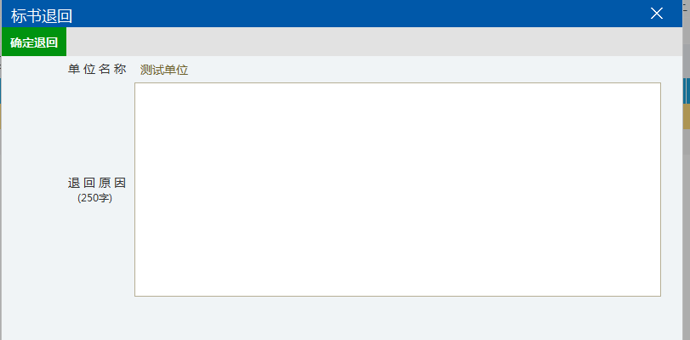

填写退回原因，点击确认退回即可，退回之后，单位名字后边的状态会显示为退回。

备注：退回状态可以被取消，点击后边的取消按钮即可取消退回，该投标单位状态自动复原。如下图所示：

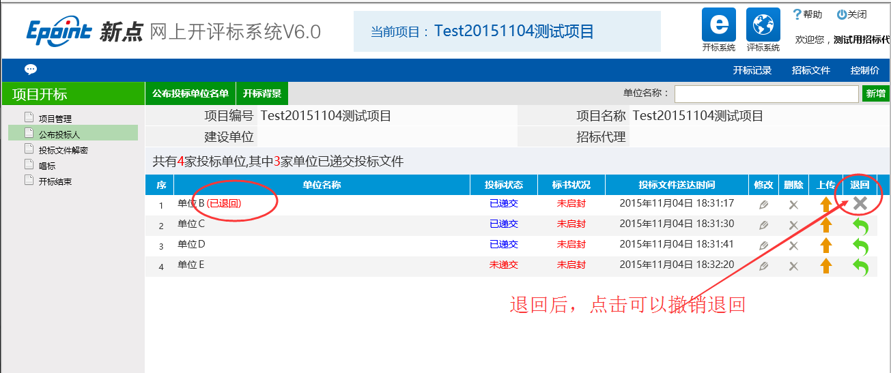

1. **修改**

修改按钮只能修改投标单位名称，如下图所示：

备注:一般情况下不需要操作该按钮，请务必谨慎操作。

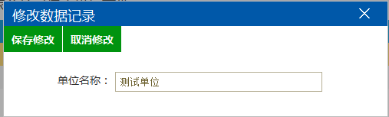

1. **删除**

删除按钮时指将该投标单位删除，删除之后该投标单位会从列表中消失。

备注:一般情况下不需要操作该按钮，请务必谨慎操作。

1. **上传**

如果因为某个投标单位上传的投标文件损坏或无法获取等特殊情况，**经过在场监督人员或项目负责人同意后**，点击“上传”图标，选择该投标单位的备份文件，按照系统提示选择对应的加密或者不加密文件，上传即可：

备注：此处只能上传加密的投标文件(文件格式.nyTF )

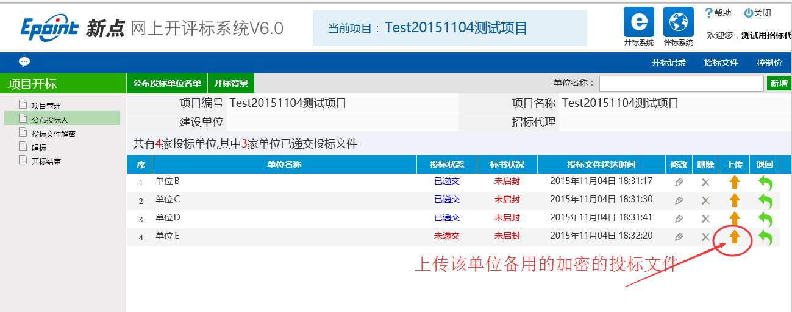

备注：如果投标单位不足三家，系统会提示是否对该项目进行流标，如果需要流标，进入业务系统进行操作，具体操作查看业务系统操作手册。

### 投标文件解密

**操作办法：**①一般不需要在操作人员电脑上进行。可以让投标单位持各自CA锁，依次按照从上到下的顺序，前往解密机上进行投标文件解密。（仅仅当解密机故障时方才考虑在操作电脑上进行投标文件解密）

备注一：如果发现某个上传的投标文件有问题，**在经过项目负责人或在场监督人员同意后**也可以点击后边的上传图标，将该投标单位的备用的非加密投标文件上传进入（文件格式.nnyTF）。

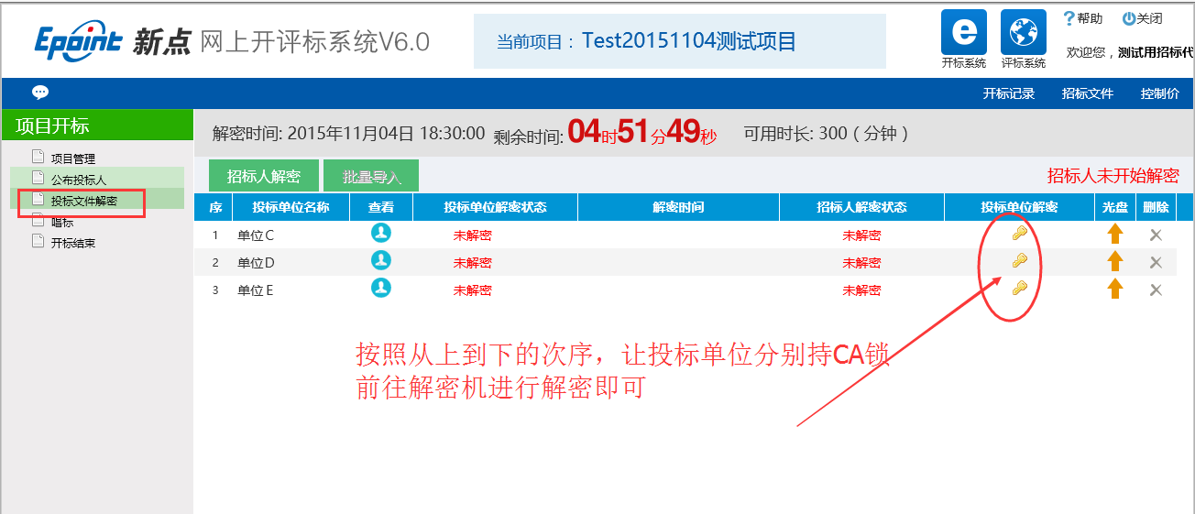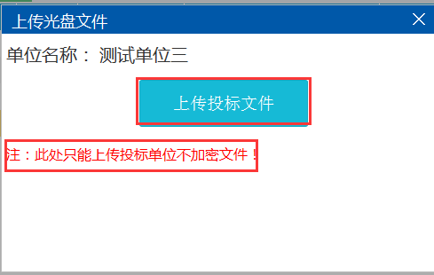

备注二：**如果某家投标单位上传的投标文件有问题无法进行解密，或者因保证金缴纳等其他原因导致该单位不能继续参与投标的，需要先和项目负责人及公证监督管理人员确认后，返回到“公布投标人”步骤撤销其投标，否则将无法越过该单位进行正常唱标。**

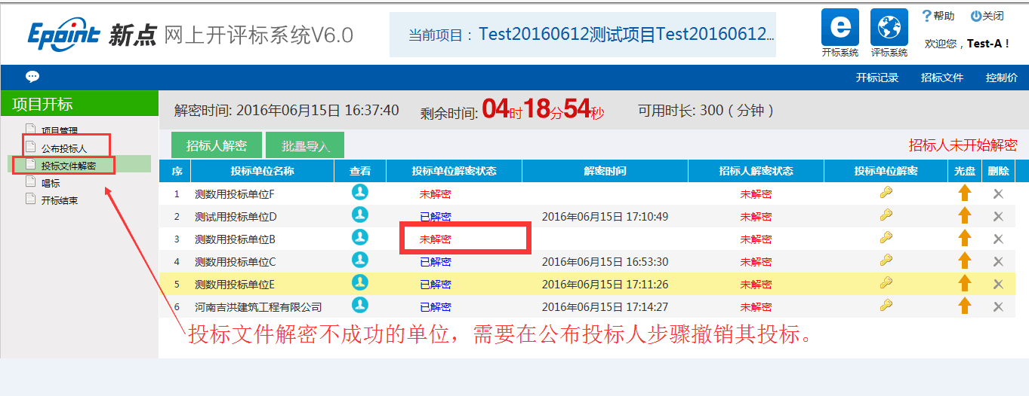

②**所有投标文件解密成功后，代理工作人员插入本单位CA锁，在操作电脑上进行招标人解密**。（双向解密，双向验证，若非本标段对应文件，则自动显示）

备注：所有投标文件解密分为两个层次，若不进行招标人解密，则无法进行后续流程。

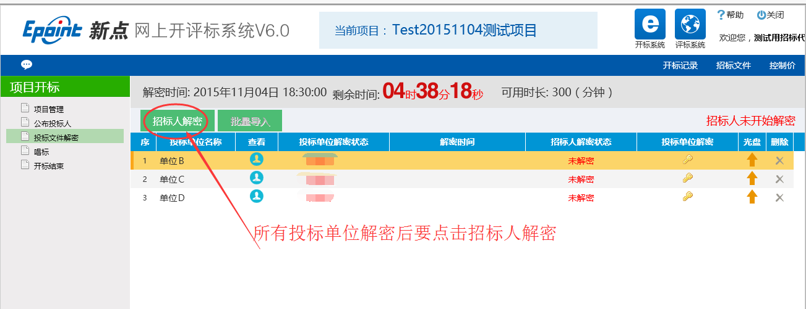

③**投标人和招标人都进行解密完毕，一定要点击“批量导入”**，否则不能完成解密后的文件导入评标系统。

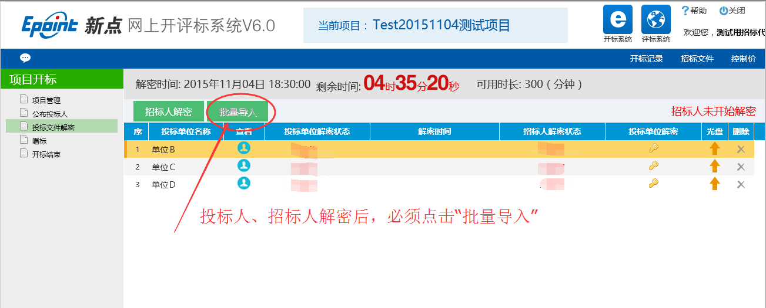

### 唱标

**操作方法：**该步骤中点击“电声唱标”按钮，按照系统提示，确定要唱标的内容后，系统自动唱标。

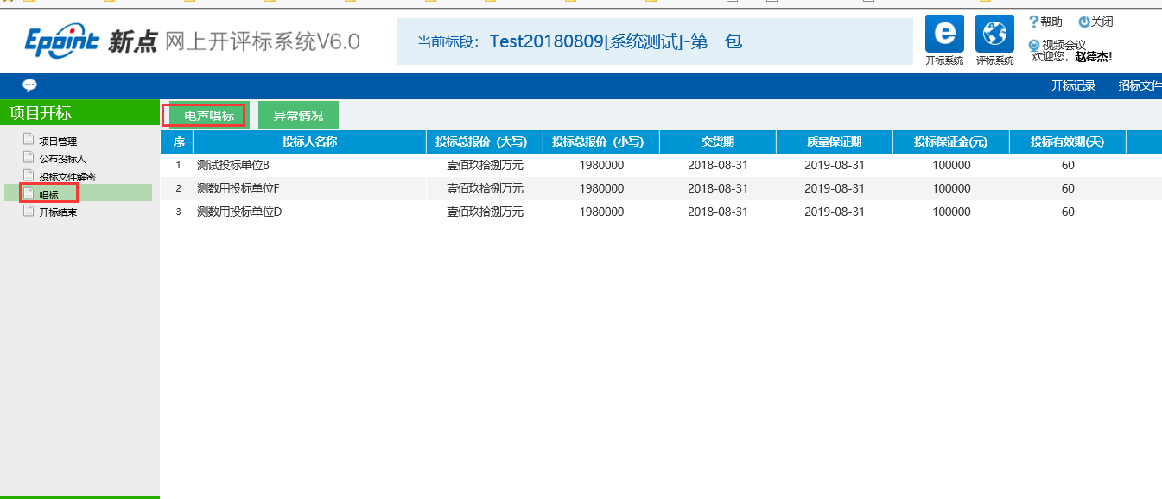

### 开标结束

**操作步骤：**点击“签章”按钮，进行CA签章确认，或者纸质文档现场签字确认；

点击“开标结束”，则完成整个电子开标过程 ；

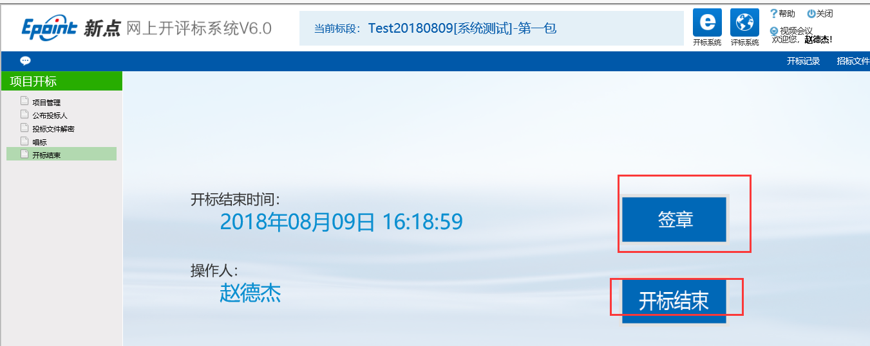

## 评标准备

### 招标文件导入

**前提条件：**已经开标结束

**基本功能：**招标代理工作人员进行评标前准备，将招标文件导入的评标系统中

**操作方法：**招标文件导入步骤，直接点击“导入”，则系统自动完成数据信息同步。

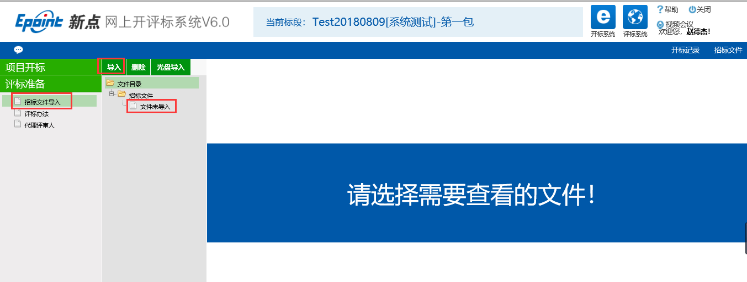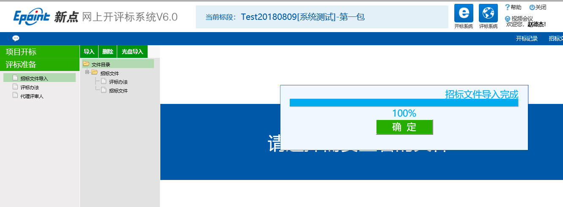

备注：光盘导入功能是系统附带的辅助功能，指当业务系统中上传的招标文件损坏无法启用或其他问题，则从此导入制作好的备份的招标文件(请务必在开标前准备好电子文件的备份文件)，该功能是备用手段，一般不启用。如有必要时请和交易中心项目负责人沟通确认，在其指导下使用。

备注二：导入招标文件之后，请查看内容是否有误，如果有问题请及时用“光盘导入”正确的备份文件。

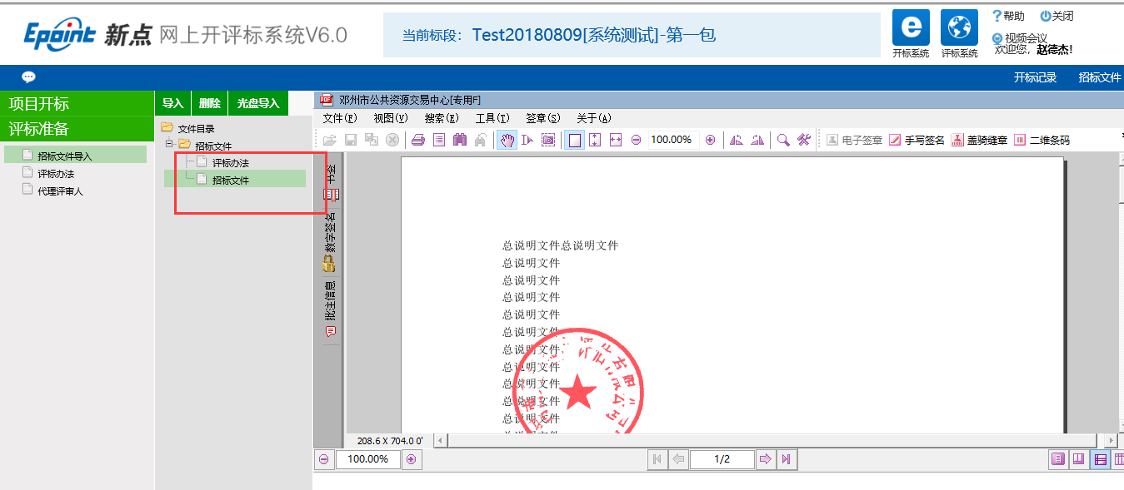

### 代理评审人

**操作方法：**代理机构输入评审人姓名和所在单位信息（身份证号），然后点击【新增评审人】，如下图所示

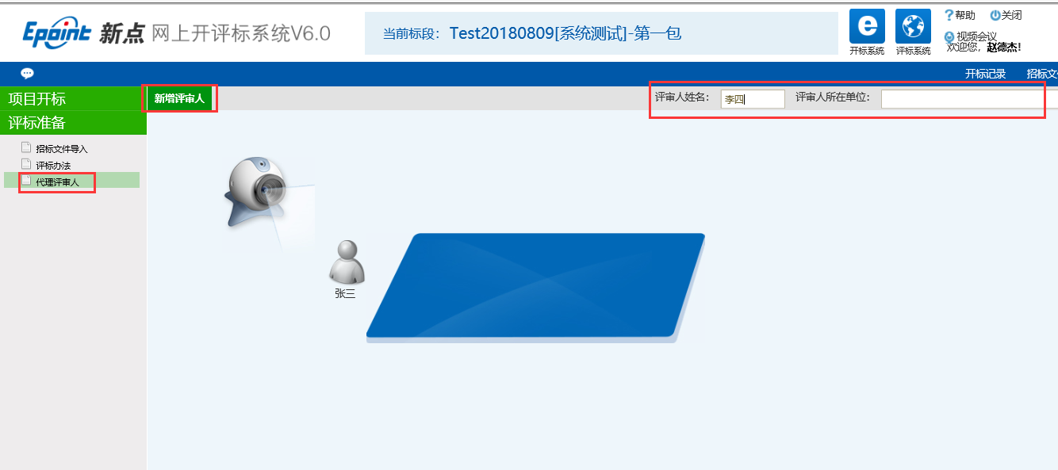

**注：本文档只针对南阳政府采购无范本货物类和南阳政府采购无范本服务类**